Муниципальное бюджетное дошкольное образовательное учреждения детский сад общеразвивающего вида № 12

Мастер-класс для родителей «Осеннее дерево»

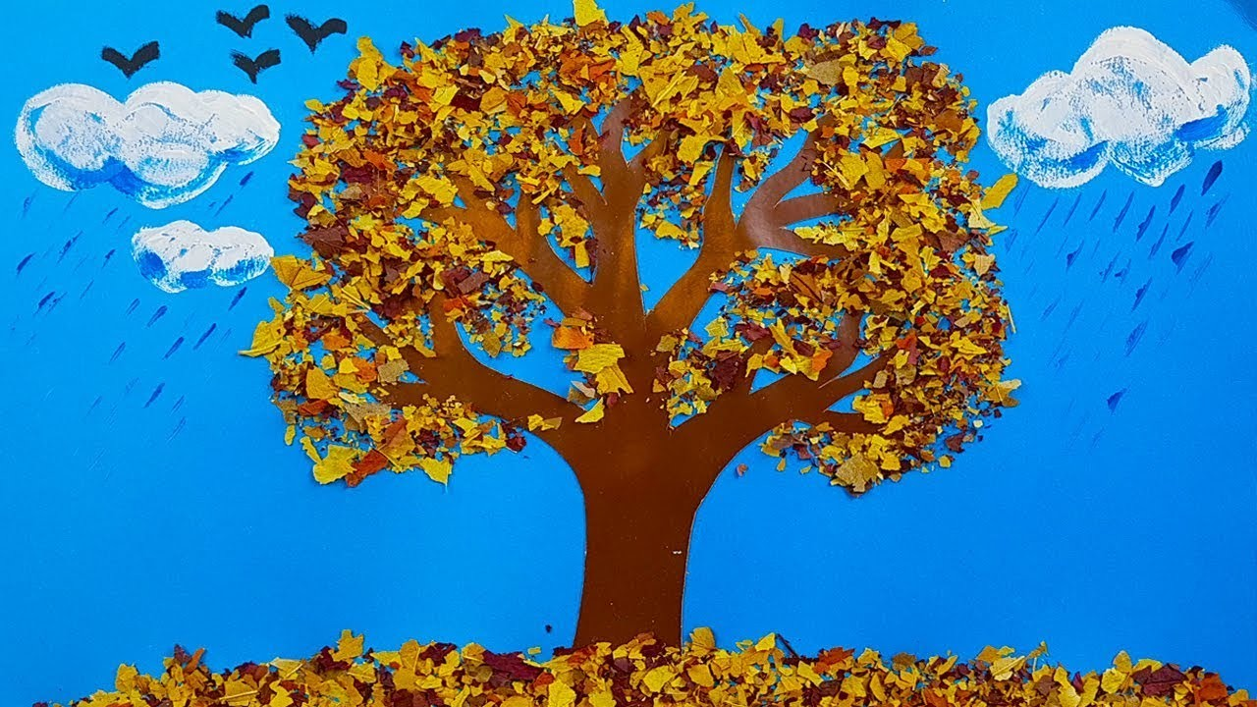

Подготовили: Пасхина А.В.
Виноградова М.А.

Цель: познакомить родителей с приёмами и способами изображения, научить использовать знания и умения в работе с детьми в домашних условиях, рассказать о необходимости совместной деятельности в продуктивной и другой творческой работе.
Познакомить детей, родителей с техникой ТРИЗ.
Задачи:
Предложить варианты создания материальной базы для творческой деятельности малышей в домашних условиях.
Научить приёмам совместной деятельности, вовлекая в работу членов семьи.
Вызвать интерес к интегрированию художественно – эстетических видов деятельности в разных вариантах и сочетаниях между собой.
Участники «Мастер – класс» родители воспитанников ранней группы
Провели «Мастер – класс» воспитатели Пасхина А.В. Виноградова М.А.
Предварительная работа:
• Организация пространства для проведения «Мастер – класса»
• Подготовка образцов, изобразительного, бросового, природного материала, тонировка листов.
• Составление конспекта, нахождение необходимого методического материала.
• Организация родителей на практические занятия «Мастер – класс»
Ход «Мастер – класса»
I. Вступление
- Добрый день уважаемые родители! Мы рады приветствовать вас у нас в гостях. А чтобы нам с вами было комфортнее далее работать, мы предлагаем вам поделиться хорошим настроением, поприветствовать друг друга. Так мы это делаем с детками в группе. Предлагаю всем встать в круг.
Коммуникативная игра-танец «Здравствуй, мой дружок!»
Здравствуй, здравствуй, каблучок! - стучат пяточкой о пол
Здравствуй, здравствуй, кулачок! - постукивают кулачками перед собой
А теперь пойдем в кружок. – идут в центр круга, взявшись за руки
Здравствуй, здравствуй, мой дружок! - приветствуют друг друга,
кивая головой
- Сегодня мы для вас проведём мастер – класса «Краски Осени». Почему выбрана такая форма работы? В соответствии с ФГОС ДОУ, которые вышли в 2013 году, родители являются полноправными участниками образовательных отношений. Взгляд на систему образования стал иной, т. е. если раньше детские сады осуществляли функцию присмотра и ухода за детьми, то сейчас детский сад является начальной ступенью образования.
Федеральные Государственные Образовательные Стандарты выделяют
5 образовательных областей: 1. Художественно – эстетическое развитие
2. Физическое развитие
3. Познавательное развитие
4. Речевое развитие
5. Социально – коммуникативное развитие
В раннем дошкольном возрасте основная задача – развитие мелкой и крупной моторики, т. к. от того насколько хорошо развита рука ребёнка зависит и развитие познавательных процессов и речь. Именно поэтому мы начнём свою работу с художественно – эстетического развития.
- Сегодня мы вам покажем мастер – класс (т. е. как можно занять ребёнка дома) по теме: «Осеннее дерево»
- Для работы нам понадобится: листы для рисования, гуашь, клей ПВА, ватные палочки, тычки, соль, крупа, фольга, листья сухие, кисти.
II. Рассматривание образца, рассказ как делать работу.
Рисование
1. Пальчиками (все пальчики) – очень эффективный метод развития мелкой моторики. Например – хризантемы. Для работы берётся тонированный лист, все пальчики окрашиваем краской и раскрываем их
2. Ладошками, ватными палочками, мятой бумагой, тычками, солью, крупой, пластилинография и т.д.
проводится физкультминутка.
Мы немножко отдохнем,
Встанем, глубоко вздохнем,
Дети по лесу гуляли-
За природой наблюдали.
Вверх на солнце посмотрели
И их лучики согрели.
Чудеса у нас на свете:
Стали карликами дети.
А потом все дружно встали,
Великанами мы стали.
Бабочки летали, крыльями махали.
Дружно хлопаем
И ногами топаем!
Нагулялись от души
И на место вновь спешим.

Есть очень важный момент, который необходимо учитывать во время совместной работы с ребёнком – это эмоциональное общение. Потому что именно от того, как оно будет настроено – будет зависеть мотивация ребёнка, его самооценка, потому что даже неловким словом, резким движением мы можем его обидеть и отбить любое желание ребёнка с нами сотрудничать. Для детей важна ваша поддержка.
Если следовать нашим рекомендациям и работать с ребёнком совместно, чтобы он видел результат и то, как Вы положительно реагируете на его творчество и что сделано своими руками, тогда ребёнок вырастет творческой, самостоятельной личностью.

